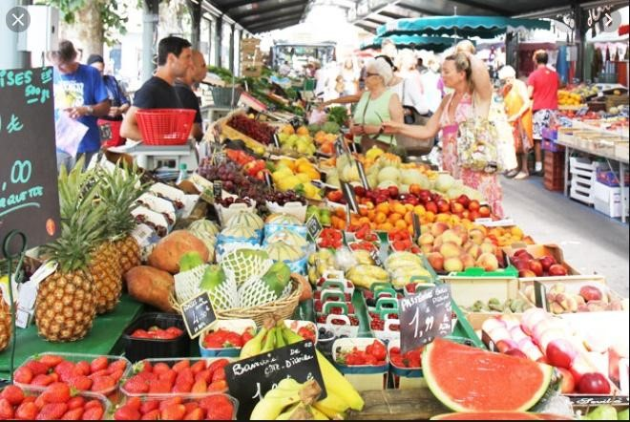
CHAPITRE 3 : COMMENT UN
MARCHÉ CONCURRENTIEL
FONCTIONNE
-
T
-
IL ?

B. Schneider 2024/ SES


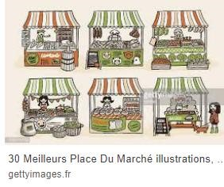
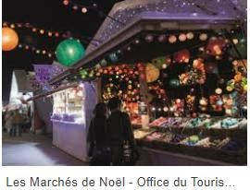
Des marchés d’hiver ou divers …
Chapitre 3 : Comment un marché concurrentiel fonctionne-t-il ?
Ce que dit le programme :
- Comprendre » = savoir expliquer, par les mécanismes.
- « Connaître » = « savoir » = savoir énoncer.
- « Savoir illustrer » / « Être capable d’illustrer » = donner des exemples.
Les objectifs pédagogiques
- Savoir que le marché est une institution et savoir distinguer les marchés selon leur degré de concurrence (de la concurrence parfaite au monopole)
- Savoir interpréter des courbes d’offre et de demande ainsi que leurs pentes, et comprendre comment leur confrontation détermine l’équilibre sur un marché de type concurrentiel où les agents sont des preneurs de prix.
- Savoir illustrer et interpréter les déplacements des courbes et sur les courbes, par différents exemples chiffrés, notamment celui de la mise en œuvre d’une taxe forfaitaire.
- Savoir déduire la courbe d’offre de la maximisation du profit par le producteur et comprendre qu’en situation de coût marginal croissant, le producteur produit la quantité qui permet d’égaliser le coût marginal au prix ; savoir l’illustrer par des exemples.
- Comprendre les notions de surplus du producteur et du consommateur
- Comprendre la notion de gains à l’échange et savoir que la somme des surplus est maximisée à l’équilibre.

Introduction M PY
◻ Le Mercato d’Hiver débutera durant la trêve...Le football possède donc son marché. Mais qu’entendre par « marché » ? Se cache en réalité une diversité des marchés : du marché de l’art contemporain, au marché des fruits et légumes, aux achats en lignes ou encore au marché du pétrole. Ils ont pourtant tous des conditions et des points communs qui peuvent amener l’économiste à parler de marché. Il s’agira dans cette première question d’identifier les contours du marché comme institution, et de voir qu’en le modélisant, l’économiste peut mieux comprendre le comportement des producteurs et des consommateurs selon le degré de concurrence.

Plan
◻ I° Qu’est-ce qu’un marché ? Sensibilisation
- Le marché est une institution
- les différents marchés selon leur degré de concurrence
II° La modélisation du marché
A. Courbes d’offres, de demandes et équilibre sur le marché
- La rencontre de l’offre et de la demande : l’équilibre de marché
- La transaction va s’établir au prix et à la quantité d’équilibre, notamment parce que cette transaction génère un gain à l’échange (qui se traduit par un surplus du consommateur et du producteur)
- La pente de la courbe traduit la sensibilité de la demande et de l’offre à la variation du prix (élasticité-prix) :
B. Interprétation des déplacements des courbes
- Déplacement SUR la courbe
- Déplacements des courbes
- Déplacements lors de la mise en place d’une taxe forfaitaire
◻ III° La modélisation de la maximisation du profit
- Les décisions de l’entrepreneurs
- exercices d’application

II° La modélisation du marché
A. Courbes d’offres, de demandes et équilibre sur le marché
- La rencontre de l’offre et de la demande : l’équilibre de marché
- La transaction va s’établir au prix et à la quantité d’équilibre, notamment parce que cette transaction génère un gain à l’échange (qui se traduit par un surplus du consommateur et du producteur)
- La pente de la courbe traduit la sensibilité de la demande et de l’offre à la variation du prix (élasticité-prix) :

Pour en savoir plus : pas d’économie sans confiance
- On entend souvent dire que l’économie souffre d’une « crise de confiance » mais, concrètement, quel est le lien entre l’économie et la confiance ? En quoi la confiance est-elle indispensable au bon fonctionnement de tout système économique ? C’est ce que nous vous proposons d’explorer dans cet épisode de Dessine-moi l’éco.

Pour en savoir plus : pas d’économie sans confiance
- https://www.canal-
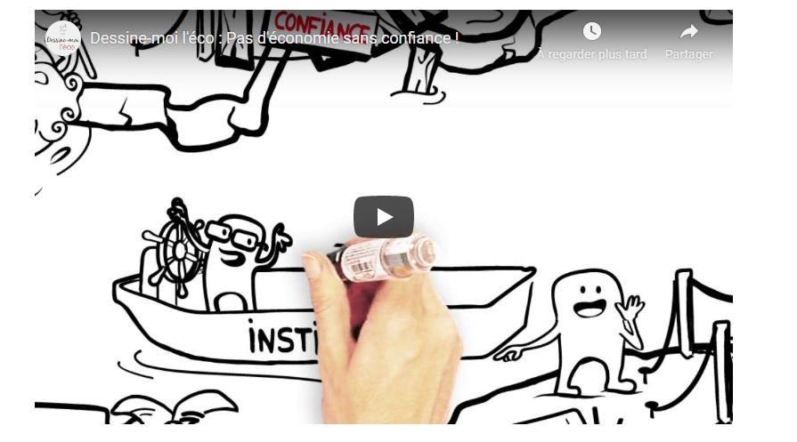
u.tv/video/dessine _moi_l_eco/pas_d _economie_sans_co nfiance.13677
Au préalable : quelques rappels de seconde : https://www.youtube.com/watch?v=wvOPgj3mJbU

- Lisez les questions ci-dessous : Visionnez cette vidéo, prenez judicieusement des notes pour répondre aux questions

- Au début de la vidéo, l’économiste aborde la question de la loi de la demande : en quoi consiste-t-elle ?
- -----------------------------------------------------------------------------------------------------------------------------------------------------------------------------------

-------------------------------------------------------------------------- ◻ Qu’ est-ce que le prix d’équilibre ? La quantité d’équilibre ?
- -----------------------------------------------------------------------------------------------------------------------------------------------------------------------------------
-------------------------------------------------------------------------
- Représentez graphiquement les courbes d’offre et de demande :

Synthèse : complétez cette synthèse avec les mots suivants :
- diminue, quantité, offre, prix, baisse, équilibre, augmente, supérieure, égales
- La rencontre entre l’offre et la demande conduit à la détermination d’un …… et d’une quantité d’équilibre. Si le prix augmente, la quantité demandée………. Cela aura ensuite pour effet une …….. du prix (il s’agit d’attirer à nouveau les consommateurs). Au contraire si le prix diminue, la demande………………. : on dit alors que la demande est…………..à l’……………. . Ces mécanismes, appelé « la loi de l’offre et de la demande » permet la détermination d’un prix d’…………….pour lequel offre et demande sont………….. Si un événement extérieur (pollution, arrivée d’un nouveau concurrent….) vient perturber ces ajustements, le marché sera alors en déséquilibre.

Représentez graphiquement les courbes d’offre et de demande

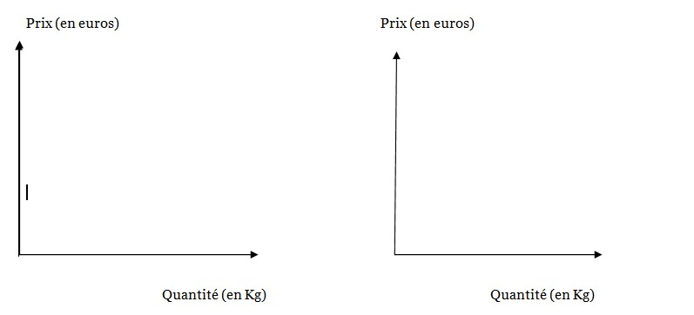
Fiche Activité :
- Liens des vidéos pour le tableau :
- Marché au cadran : charolaise
- https://www.bing.com/videos/search?q=march%c3%a9+au+cadran&&view=deta il&mid=97C4CFA5207605D3F2D397C4CFA5207605D3F2D3&&FORM=VRDGAR &ru=%2Fvideos%2Fsearch%3Fq%3Dmarch%25c3%25a9%2Bau%2Bcadran%26F ORM%3DHDRSC3
- ci-dessous : un autre exemple de cadran : CADRAN DE LA CRIEE DE LORIENT (poissons)
◻
- Marché des médicaments
- https://ec.europa.eu/competition/consumers/how/index_fr.html ◻ Mercato :
- https://www.francefootball.fr/news/Video-transferts-le-mercato-comment-camarche/803850
- www

Transposition didactique : repérez les règles dans différents marchés : passer au concret Correction :

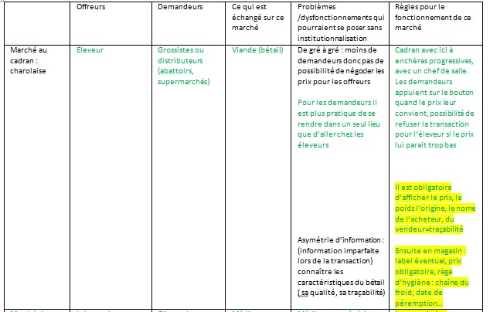

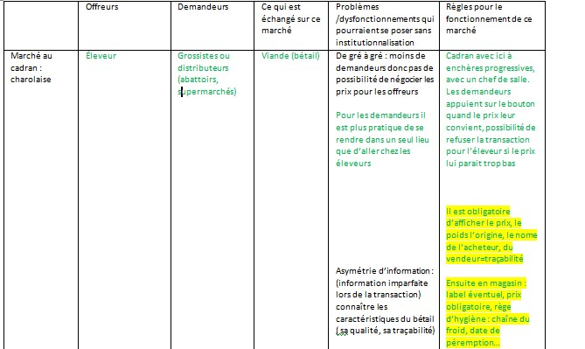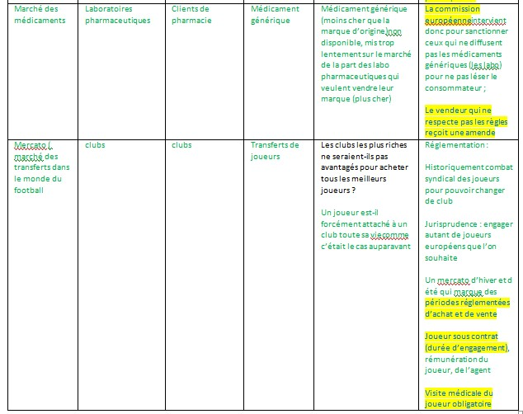

I° Qu’est-ce qu’un marché ?

- A. le marché est une institution

- B. les différents marchés selon leur degré de concurrence
Synthèse :
- On retiendra :
- Ainsi le marché est encadré par des institutions qui assurent son fonctionnement (création de droit de propriété), le réglementent, le stabilisent, et le légitiment.
- Il est également lui-même une institution dans le sens où le marché n’a rien de naturel. Si on reprend la définition d’Emile DURKHEIM « une institution est instituée par la collectivité », l’extension du marché est le fruit d’une évolution historique qui s’est accompagnée de l’élaboration et de l’évolution) de certaines règles.
- Par exemple : commerce d’esclave aujourd’hui interdit
- Le marché du mariage à Babylone avec un crieur, avec une règle spécifique : on commence à vendre la plus belle , qui sera vendue la plus chère : »Un crieur public les faisait lever, et les vendait toutes l'une après l'autre. Il commençait d'abord par la plus belle, et, après en avoir trouvé une somme considérable, il criait celles qui en approchaient davantage ; mais il ne les vendait qu'à condition que les acheteurs les épouseraient. Tous les riches Babyloniens qui étaient en âge nubile, enchérissant les uns sur les autres, achetaient les plus belles. »

Synthèse :
- L’analyse de ces réalités très diverses montre que l’existence de marché repose sur des organisations ainsi que sur des règles économiques et sociales, appelées institutions, sans lesquelles les échanges marchands ne peuvent avoir lieu. C’est par exemple le cas des droits de propriété (qui définissent « qui possède quoi », autrement dit la possibilité reconnue et garantie de consommer, d’obtenir un revenu et de céder un bien ou un actif) comme les brevets ou les droits d’auteurs. Les droits de propriété rendent possibles les transactions mutuellement profitables sur les marchés.
- En définitive, le marché est un terme qui peut prendre plusieurs significations : un endroit où ont lieu les échanges, une relation contractuelle entre deux agents économiques (« passer un marché »), mais aussi une forme d’organisation des échanges considérée comme une institution à part entière.

B. les différents marchés selon leur degré de concurrence
- Remarque prof : Attention : mésusage sur le modèle (remarque de Christophe lavialle IPR : croire qu’l faut atteindre la CPP, croire que le modèle n’a pas d’utilité étant donné qu’il n’existe pas, assimiler CPP au modèle libéral)
- Document 2 : le modèle du marché concurrentiel
- Le modèle de concurrence pure et parfaite est le fruit des travaux d’économie dits « néo-classiques »et propose une représentation simplifiée d’une économie où la concurrence s’exprime uniquement par les prix. Aucun agent ne peut jouer sur d’autres facteurs que le prix pour s’imposer. La CPP (concurrence pure et parfaite) est définie par cinq conditions (atomicité, fluidité, homogénéité des produits, transparence, parfaite mobilité des facteurs de production). Ces conditions sont très exigeantes et, au niveau empirique, les marchés qui s’en approchent sont très rares. En soi, il n’est problématique qu’un modèle théorique ne sit pas le reflet parfait de la réalité : par définition, tout modèle offre une représentation simplifiée et néglige certaines caractéristiques observables du phénomène étudié. Le modèle de CPP a une portée heuristique (=qui sert à la découverte. En science économique, on dira d’un modèle qu’il a une portée heuristique lorsqu’il permet d’expliquer des phénomènes économiques.) Il permet par exemple, sous l’hypothèse d’une variation de la demande sur un marché, d’en déduire les variations de prix qu’il en découle. On peut ensuite confronter les observations empiriques aux prédictions du modèle, et voir dans quelle mesure il permet effectivement d’éclairer les phénomènes étudiés.

- Emmanuel BUISSON-FENET et Marion NAVARRO, la microéconomie en pratique, 2018

Questions doc 2
- ① Rappelez ce qu’est la notion de modèle vue en seconde
- ②regardez la vidéo : ttps://www.citeco.fr/la-concurrence quel est l’opposé de la concurrence parfaite ?
- ③vidéo : quel degré de concurrence se trouve en le monopole et la concurrence parfaite ?
- ④ Expliquez les deux principales conditions : l’atomicité et l’homogénéité
- ⑤Quel marché cité dans la vidéo semble se rapprocher de la concurrence parfaite ?
- ⑥ On peut entendre dans les dernières minutes « la diminution du nombre de producteurs peut faire baisser les prix, à l’inverse de ce que dit le modèle. »Expliquez et montrez quel est l’intérêt du modèle ici pour l’économiste
◻

regardez la vidéo :https://www.citeco.fr/la-
concurrence
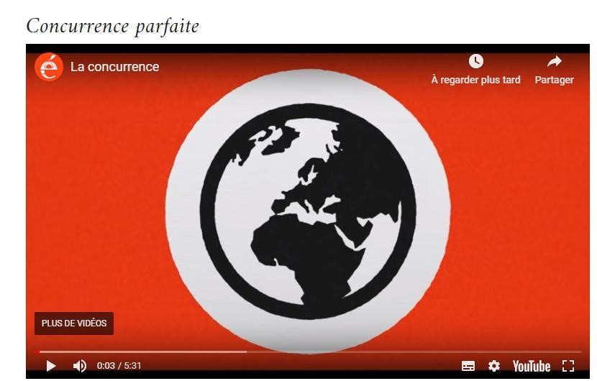

Cette vidéo servira de support dans le Chapitre 2 (Comment les marchés imparfaitement concurrentiels fonctionnent-ils ?) pour expliquer les situations de monopole et d’oligopole ainsi que le rôle des pouvoirs publics au niveau de la régulation de la concurrence.

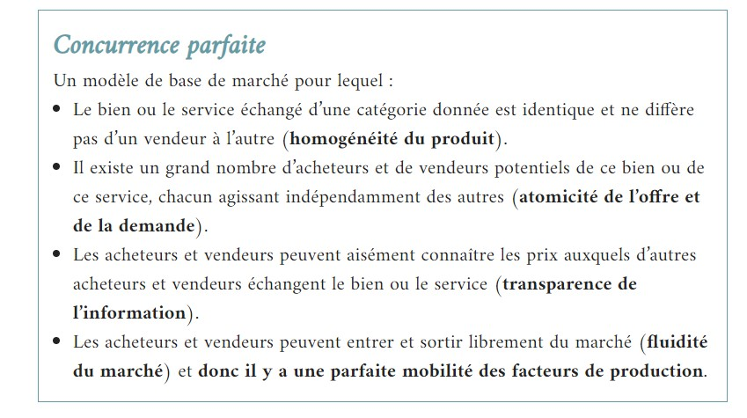

Synthèse
Les participants sont preneurs de prix sur un marché lorsqu’il y a de nombreux agents vendant un bien ou un service aux caractéristiques identiques (homogénéité du produit) et de nombreux agents désireux de l’acheter (atomicité). Les vendeurs sont contraints d’être preneurs de prix du fait de la présence d’autres vendeurs et de celle des acheteurs qui choisiront toujours le vendeur proposant le prix le plus bas. Si un vendeur essayait de fixer un prix plus élevé, les acheteurs ne participeraient pas à l’échange puisque d’autres vendeurs proposent exactement le même bien ou le même service, à un prix inférieur. Précisons que, dans cette situation particulière, les consommateurs comme les producteurs ont connaissance de l’ensemble des conditions qui prévalent sur le marché (transparence de l’information). De ce fait, ils connaissent les prix les plus bas comme les plus élevés.

Synthèse
De la même manière, les acheteurs sont preneurs de prix quand il y a de nombreux autres acheteurs et que les vendeurs sont prêts à vendre à celui qui payera le prix le plus élevé. De part et d’autre du marché, la concurrence élimine le pouvoir de négociation. Nous appelons l’équilibre sur un marché Quantité et prix qui permettent d’égaliser l’offre et la demande sur un marché. Voir également : offre, demande, marché.closeéquilibre sur un marché Quantité et prix qui permettent d’égaliser l’offre et la demande sur un marché. Voir également : offre, demande, marché.close sur un tel marché « équilibre concurrentiel ».
Le modèle de concurrence parfaite décrit une structure de marché fictive, dans laquelle l’hypothèse d’agents tous preneurs de prix qui sous-tend notre modèle d’offre et de demande est valide.

http://econ.sciences-po.fr/econofides/premiereses/text/01.html#AO6171YCx-Q
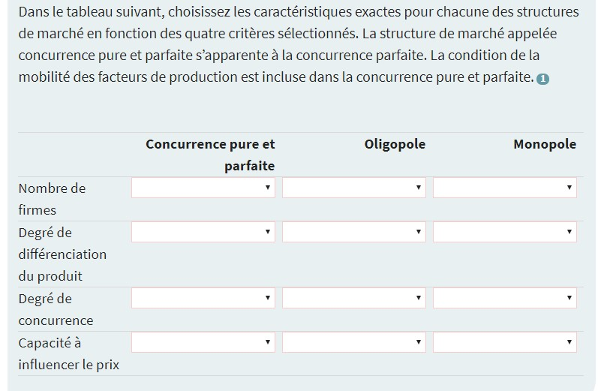
II. La modélisation du marché
A. Courbes d’offre, de demande et équilibre sur le marché

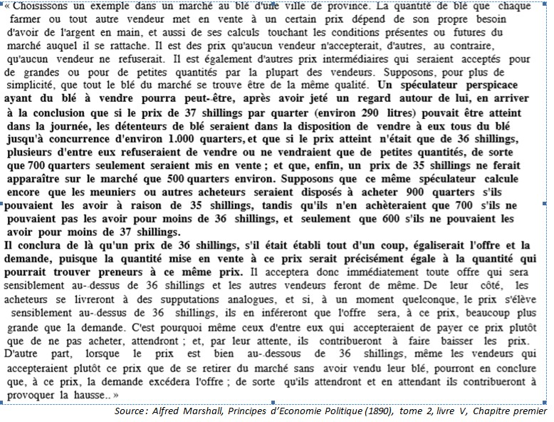
fiche activité 2 :
- à l'aide du passage surligné et après avoir complété le tableau ci-dessous représenter les fonctions d'offre et de demande sur le marché du blé (1 quarter=290 litres)
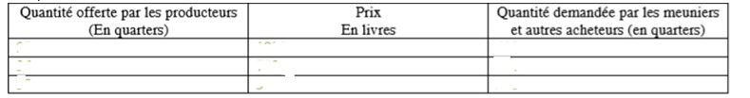
- Précisez le prix et la quantité d’équilibre ③D'après l'auteur, pourquoi les producteurs ne peuvent pas vendre au-dessus de ce prix d'équilibre ④finalement, comment est atteint ce qu'on appelle le prix d'équilibre
⑤La condition proposée par l'auteur : " Supposons, pour plus de simplicité, que tout le blé du marché se trouve être de la même qualité. " est-elle nécessaire ? Justifiez votre réponse

Réponses :
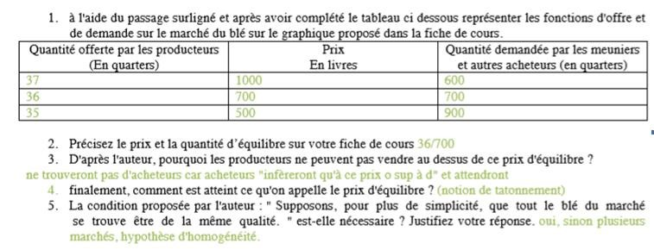

Synthèse
- On retiendra : 
- L’offre croît avec le prix, elle est donc représentée par une courbe croissante ; la pente est alors positive.
- La demande décroît avec le prix, elle est donc représentée par une courbe décroissante ; la pente est alors négative
- Le prix ne se fixe pas immédiatement, il ne se fixe passpontanément sur le marché. Au départ par exemple l’offre de logement est inférieure à la demande logement quand le prix d’un bien immobilier se situe en dessous du prix d’équilibre. Le vendeur propriétaire de son logement, face à l’afflux des demandeurs et des visiteurs, va se rendre compte que son prix est trop bas. Le prix agit comme un signal. Il v augmenter son prix (variation sur la courbe). Si leur réaction est très forte, le prix pourra même dépasser le prix d’équilibre et cette fois la demande est trop peu importante. Ils vont donc baisser à nouveau leur prix. Tâtonnement ? : Différents essais, pour parvenir au prix d’équilibre. Le demandeur fait de même pour parvenir à se mettre d’accord avec le vendeur.
- Sur un marché concurrentiel, les agents, aussi bien les vendeurs que les acheteurs, sont très nombreux et aucun, à lui seul, n’a le pouvoir de faire varier le prix du marché : ils sont preneurs de prix. Le prix d’équilibre sur un marché concurrentiel est alors le résultat de la confrontation entre l’offre et la demande. Sur une représentation graphique, cela correspond au point d’intersection entre la courbe de demande et la courbe d’offre
◻

Prix et Quantité d’équilibre


